Programmbeschreibung

Editor für
EIB LCD Touch Display

V 0.3

Veröffentlicht unter der „GNU-Lizenz für freie Dokumentation“ (GFDL)
© 2011, 2012, 2013 Arno Stock

Inhaltsverzeichnis
Programmbeschreibung 3
Das Hauptfenster 4
Ein bestehendes Projekt Laden 5
Physikalische Geräteadresse 5
Ein Projekt exportieren 5
Der Elementdialog 7
Eigenschaften Dialog 8
Ausrichtungsdialog 9
Die Grafikbibliothek 10
Die Soundbibliothek 12
Bedienkonzept 13
Bildelemente 13
Allgemeine Parameter 14
Text 16
Jumper 17
Button 18
LED 20
S-Button 22
Value 24
Picture 26
Externe Hardware 27
Funktion „none“ 28
Funktion „output“ 28
Funktion „input“ 29
Funktion „DS18S20“ 30
Funktion „IR“ 32
Backlight active / backlight idle 36
Anhang: Datentypen 37

Programmbeschreibung

Dieser Editor ermöglicht es Anwenderseiten für das EIB LCD Touch Modul zu erstellen.
Das EIB LCD Touch Modul stellt eine flexible, multifunktionale Bedienoberfläche für EIB Installationen dar. Hierzu zeigt es grafisch frei gestaltbare Seiten aus statischen und dynamischen Elementen an. Die dynamischen Elemente sind mit EIB Objekten verknüpft. Sie können aktuelle Zustände anzeigen bzw. Steuerfunktionen ausüben.
Die Ansteuerung zusätzlicher Hardware ist ebenfalls möglich. Derzeit unterstützt werden externe LED, Taster, RC5 Fernbedienungsempfänger sowie Temperatursensoren.
Die Gestaltung der Bedienoberfläche und Parametrierung der externen Hardware erfolgt mit Hilfe dieses Editors. Die erzeugten Daten müssen durch eine SD Karte auf das LCD Touch Modul übertragen werden.

Sämtliche grafischen Elemente basieren auf Vorlagen einer Grafikbibliothek. Diese Vorlagen können mit Hilfe eines beliebigen Grafikprogramms erstellt werden. Dieser Editor besitzt lediglich eine Importfunktion für Vorlagen.
Einzelne Seitenelemente besitzen die Fähigkeit, elementspezifischen Text in die Vorlagen einzublenden. Das reduziert die Anzahl benötigter Vorlagen drastisch, bedeutet aber zugleich weniger gestalterischen Freiraum bei den Endergebnissen.

Das Hauptfenster

Nach dem Start des LCD Modul Editor Programms öffnen sich das Hauptfenster sowie Zusatzfenster zum bearbeiten der Anwenderseiten.
Die folgende Abbildung zeigt das Hauptfenster mit geöffnetem Projekt.

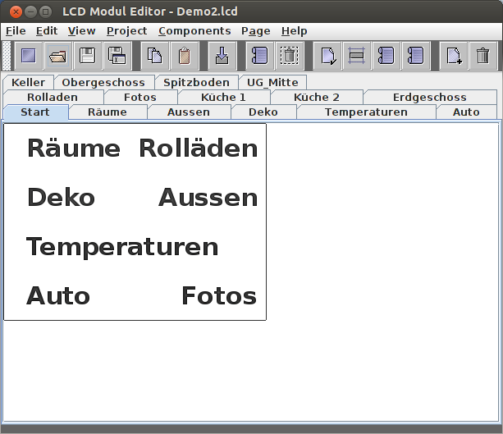

Programmfunktionen lassen sich alternativ über die Menüleiste, eine Buttonleiste oder Tastenkürzel aufrufen.
Der Arbeitsbereich stellt die über Reiter auswählbaren Benutzerseiten dar. Elemente auf der momentan aktiven Seite können bearbeitet werden.

Ein bestehendes Projekt Laden
Ein bestehendes Projekt wird über den Menüpunkt „File → Load“ oder den File Open Button geladen:
Es öffnet sich ein Dialog zur Auswahl der Projektdatei. Die Projektdateien tragen die Endung „.lcd“.
Hinweis:
LCD Projektdateien können nicht direkt in das LCD Touch Modul geladen werden. Sie müssen hierzu erst in ein spezielles Format überführt werden. Siehe Ein Projekt exportieren.

Physikalische Geräteadresse
Die physikalische Geräteadresse wird in den Projektoptionen definiert. Der Dialog öffnet sich über den Menüeinträge „Project → Options“. Die physikalische Adresse wird mit in die Datei geschrieben, die in das LCD Modul übertragen wird.
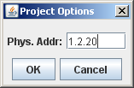

Ein Projekt exportieren
Das Projekt muss in eine Datei mit speziellem Format geschrieben werden, um die Projektdaten in das LCD Modul zu übertragen. Hierzu dient der Menübefehl „Project → Export“ oder folgender Button:
Die Dateiendung muss auf „.lcdb“ lauten. Ansonsten wird die erzeugte Datei vom LCD Touch Modul ignoriert. Der Dateiname kann ansonsten frei bestimmt werden. Das Ende des Exportierens wird durch einen Dialog angezeigt.
Am günstigsten wird die Datei in einem lokalen Verzeichnis erzeugt und anschließend auf die SD Karte kopiert, um sie in das LCD Touch Modul zu übertragen.

Der Elementdialog
Der Elementdialog stellt alle verfügbaren Elemente für die Anwenderseiten über Buttons zur Verfügung. Mit dem Anklicken eines Buttons erzeugt der Editor eine neue Instanz des entsprechenden Elements auf der momentan aktuellen Projektseite.
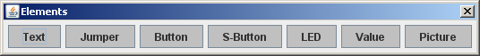
Als grafische Vorlage wird das momentan in der Grafikbibliothek ausgewählte Icon verwendet (siehe“Fehler: Referenz nicht gefunden„). Wenn das Element mehr als ein Icon benutzt, dann werden die in der Liste folgenden Icons hierzu benutzt. Daher ist es sinnvoll, die Liste entsprechend sortiert aufzubauen:

Icon1 off bzw. Icon1 up
Icon1 on bzw. Icon1 down
Icon2 off bzw. Icon2 up
….

Dies erleichtert das anlegen neuer Elemente. Die Zuweisung der Icons kann jederzeit über den Eigenschaften Dialog geändert werden.

Der Dialog wird über den Button ein- oder ausgeblendet.

Die Elemente sind im Kapitel Bildelemente beschrieben.

Eigenschaften Dialog
Dieser Dialog zeigt sämtliche vom Benutzer bestimmbaren Eigenschaften des momentan ausgewählten Seitenelements an. Ein Seitenelement wird durch anklicken mit der Maus ausgewählt. Ausgewählte Seitenelemente besitzen einen gelben Rahmen.

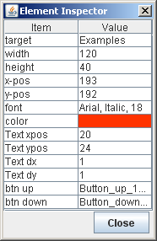

Der Dialog wird über den Button ein- oder ausgeblendet.

Ausrichtungsdialog
Dieser Dialog ermöglicht die schematische Ausrichtung von Bildelementen. Seine Funktionen wirken sich auf die aktuell ausgewählten Elemente aus.

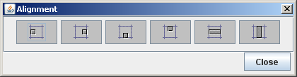

Der Dialog wird über den Button ein- oder ausgeblendet.

Die Schalterfunktionen sind:
- linksbündig ausrichten
- rechtsbündig ausrichten
- Unterkanten bündig ausrichten
- Oberkanten bündig ausrichten
- gleichmäßig horizontal verteilen
- gleichmäßig vertikal verteilen

Die Grafikbibliothek
Die Grafikbibliothek stellt die grafischen Vorlagen für die Anwenderelemente bereit.

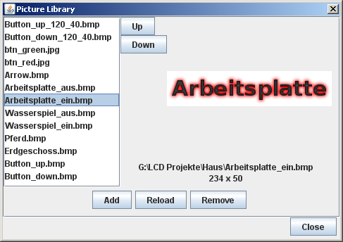

Grafische Vorlagen (Icons) sollten im BMP, GIF oder PNG Format vorliegen und passend skaliert sein. Die Grafikbibliothek zeigt Quelle und Format des in der Liste ausgewählten Icons an. Bilder im GIF und PNG Format können Transparenz enthalten, d.h. Sie können teilweise den Hintergrund durchscheinen lassen. Bilder im GIF Format sind jedoch auf 256 Farben limitiert. Daher empfiehlt sich das PNG Format zum Import von Icons.
Die Bilddaten werden durch den Import zum LCD Projekt hinzugefügt (Button „Add“). Neue Icons erscheinen immer am Ende der Liste.
Die Bibliothek speichert beim Import auch den Pfad der Quelldatei. Bei Bedarf, in der Regel wenn eine neue externe Version existiert, kann das Icon erneut aus dieser Quelldatei importiert werden (Button „Reload“).
Nicht mehr benötigte Icons lassen sich aus der Bibliothek entfernen (Button „Remove“).
Die Reihenfolge in der Icon Liste kann durch auswählen eines Icons und klicken der Buttons „Up“ oder „Down“ verändert werden. Eine sortierte Liste erleichtert die Neuanlage von Elementen auf den Anwenderseiten, siehe Der Elementdialog

Die Soundbibliothek
Die Soundbibliothek stellt Geräusche für die Anwenderelemente bereit, die eine akustische Rückmeldung bei Betätigung der Elemente geben.

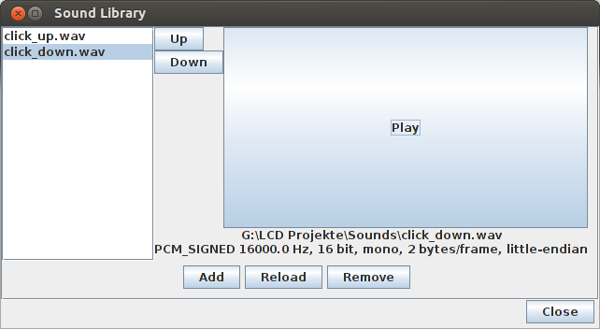

Die Soundclips müssen als .wav Dateien im Format 16 Bit Mono mit 16kHz Samplefrequenz vorliegen. Die Soundbibliothek zeigt Quelle und Format des in der Liste ausgewählten Soundclips an.
Die Soundclips werden durch Import zum LCD Projekt hinzugefügt (Button „Add“). Neue Clips erscheinen immer am Ende der Liste.
Die Bibliothek speichert beim Import auch den Pfad der Quelldatei. Bei Bedarf, in der Regel wenn eine neue externe Version existiert, kann der Clip erneut aus dieser Quelldatei importiert werden (Button „Reload“).
Nicht mehr benötigte Clips lassen sich aus der Bibliothek entfernen (Button „Remove“).
Die Reihenfolge in der Icon Liste kann durch auswählen eines Icons und klicken der Buttons „Up“ oder „Down“ verändert werden. Eine sortierte Liste erleichtert die Neuanlage von Elementen auf den Anwenderseiten, siehe Der Elementdialog

Bedienkonzept
Das LCD Touch Display stellt jeweils eine komplette Grafikseite von 320 x 240 Pixeln dar. Die maximale Anzahl an Grafikseiten ist durch den fest im Gerät installierten Speicher begrenzt und beträgt ca. 30 Seiten abhängig von Art und Anzahl der gewählten Elemente.
Über die aktiven Touchelemente lassen sich Befehle an das Bussystem auslösen oder die Anzeige zu einer anderen Grafikseite wechseln. Bildelemente zur Anzeige aktueller Objektzustände stehen ebenfalls bereit.
Der hier beschriebene Editor ermöglicht das Anlegen und Bearbeiten der einzelnen Seiten und derer Bildelemente.

Bildelemente
Das LCD Touch Display bietet folgende Bildelemente zum Aufbau einer Seite zur Auswahl:
- Text
Statischer Text, Schriftart, Schriftfarbe und Hintergrund wählbar
- Jumper
Schalter zum Sprung auf eine andere Seite
- Button
Schalter zum auslösen eines Bustelegramms
- S-Button
Schalter zum auslösen eines Bustelegramms mit binärer Statusanzeige
- LED
Binäre Statusanzeige, sendet optional ein/aus Telegramme
- Value
Anzeige Analoger Werte
- Picture
Statisches Hintergrundbild
Die Bildelemente „Jumper“, „Button“, „S-Button“, „LED“ und „Picture“ können über beliebige Icons aus der Grafikbibliothek dargestellt werden. Hierdurch bietet das Touch LCD Display eine hohe Flexibilität der grafischen Gestaltung dieser Elemente. Die Icons lassen sich mit einem beliebigen Grafikprogramm (z.B. Gimp) erzeugen.
Die Elemente „Text“ und „Value“ werden stets durch einen auswählbaren Zeichensatz dargestellt. Hintergrund und Textfarbe sind ebenfalls einstellbar.
Elemente „Jumper“, „Button“, „S-Button“ so wie „LED“ bieten noch eine gemischte Darstellungsvariante. Sie können ein Icon als Grundlage verwenden und einen individuellen Text überlagern. Dies verringert die Vielzahl der benötigten Icons, wenn z.B. ein Icon zur Darstellung von Elementen mit jeweils eigener Beschriftung verwendet werden soll.
Hinweise:
- Bildelemente dürfen die Displayfläche nicht überragen.
- Icons für ein/aus bzw. gedrückt/nicht gedrückt eines Bildelements sollten die gleiche Größe aufweisen.

Allgemeine Parameter
Folgende Parameter haben soweit vorhanden bei allen Elementen die gleiche Funktion:
- width
Breite des Elements. Muss ausreichend groß gewählt werden, damit das Element und sein Inhalt vollständig dargestellt werden kann.
- height
Höhe des Elements. Muss ausreichend groß gewählt werden, damit das Element und sein Inhalt vollständig dargestellt werden kann.
- x-pos
horizontale Position des Elements auf der Seite. Startpunkt ist die linke, obere Ecke.
- y-pos
vertikale Position des Elements auf der Seite. Startpunkt ist die linke, obere Ecke.
- font
Texte oder Zahlen werden in diesem Zeichensatz angezeigt. Es stehen alle unter der Java Umgebung verfügbaren Fonts zur Auswahl.
- text xpos
Horizontale Position des Textes innerhalb des Elements. Hierdurch lässt sich der Text innerhalb des Elements ausrichten. Fußpunkt ist die linke, untere Ecke des Textes.
- text ypos
Vertikale Position des Textes innerhalb des Elements. Hierdurch lässt sich der Text innerhalb des Elements ausrichten. Fußpunkt ist die linke, untere Ecke des Textes.
- text dx
Relative Verschiebung des Textes für Icon „down“ oder „on“ in horizontaler Richtung. Verstärkt den 3D Effekt.
- text dy
Relative Verschiebung des Textes für Icon „down“ oder „on“ in vertikaler Richtung. Verstärkt den 3D Effekt.
- opac
Bestimmt, ob das Element durchsichtig oder undurchsichtig ist. Wenn der Haken gesetzt ist, dann ist das Element undurchsichtig und die Hintergrundfarbe „background“ überdeckt den Seitenhintergrund. Wenn das Häkchen nicht gesetzt ist scheint der Seitenhintergrund durch und die Hintergrundfarbe des Elements wird ignoriert.

Text
Das Textelement stellt einen statischen Text auf einer Seite dar. Die Größe des Textfeldes, seine Farbe, die Ausrichtung des Textes und der Zeichensatz können frei bestimmt werden.
Das Text Element unterstützt folgende Parameter:
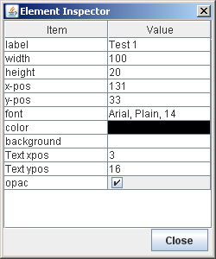
- label
Dieser Text wird vom Textelement angezeigt.
- color
Der Text wird in dieser Farbe angezeigt.
- background
Bestimmt die Hintergrundfarbe des Textelements. Nur aktiv, wenn der Parameter „opac“ gesetzt ist.

Jumper
Durch einen „Jumper“ wechselt die Anzeige auf eine andere Grafikseite. Das LCD Touch Display bietet zum Seitenwechsel praktisch keine fest installierte Funktion an. Alle Seiten müssen über „Jumper“ sinnvoll verkettet sein.
Eine Ausnahme besteht: Bei Berührung der oberen linken Ecke des Touchfeldes außerhalb der aktiven Displayfläche springt die Anzeige zur Startseite zurück. Die Startseite ist die 1. Seite eines Projekts. Der Editor zeigt sie nach dem Öffnen eines Projekts unmittelbar an.
Ein Jumper kennt zwei Zustände: nicht gedrückt und gedrückt. Er wird beim drücken auf seine Schaltfläche selektiert (gedrückt). Erst beim Loslassen über der Schaltfläche löst er den Sprung zu einer anderen Seite aus.

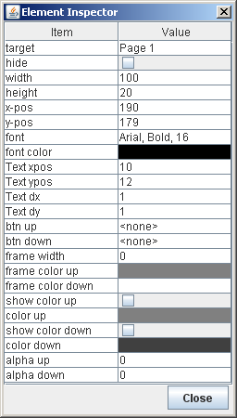

Button
Ein Button kennt zwei Zustände: nicht gedrückt und gedrückt. Bei Berührung wird jeweils ein Telegramm ausgelöst. Der Button unterscheidet hierbei die Betätigungsdauer (kurz, lang, dauerhaft). Er unterstützt wahlweise einer der folgenden Funktionen:
- toggle (obj 0 umschalten)
- on (obj 0 immer einschalten)
- off (obj 0 immer ausschalten)
- brighter (obj 0 heller dimmen)
- darker (obj 0 dunkler dimmen)
- on / brighter (kurz: obj 0 einschalten, lang: obj 1heller dimmen)
- off / darker (kurz: obj 0 ausschalten, lang: obj 1 dunkler dimmen)
- up (obj 0 aufwärts bewegen)
- down (obj 0 abwärts bewegen)
- step up (obj 0 schrittweise aufwärts bewegen)
- step down (obj 0 schrittweise abwärts bewegen)
- up / step up (kurz: obj 1 schrittweise auf, lang: obj 0 aufwärts)
- down / step down (kurz: obj 1 schrittweise ab, lang: obj 0 abwärts)

Um die Vielfalt an Icons zu reduzieren kann ein Button individuell beschriftet werden, auch wenn er standard- Icons benutzt. Hierzu wird ein Text („label“) über die gewählten Icons geblendet. Bei betätigtem Button lässt sich der Text leicht verschieben, um einen perfekten 3D Eindruck zu liefern.

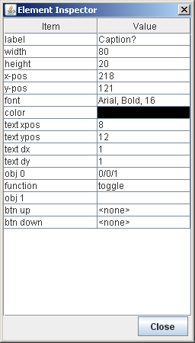

- label
Dieser Text wird über die gewählten Icons geblendet. Wenn dieses Feld leer ist, dann bleiben die Icons unverändert erhalten.
- color
Der Text wird in dieser Farbe angezeigt.
- obj 0, obj 1, function
Gruppenadressen der Kommunikationsobjekte 0 und 1 sowie Funktion des Button. Siehe Auflistung oben.
- btn up / btn down
Icons zur Darstellung des Button im nicht gedrückten (btn up) und gedrückten (btn down) Zustand. Die Icons müssen vorab in die Iconbibliothek geladen worden sein und werden aus dieser hier ausgewählt. Beim neuerlichen erzeugen eines Button wird das aktuell in der Iconbibliothek ausgewählte Icon als „btn up“ und das Nachfolgende als „btn down“ verwendet.

LED
Eine LED ist ein binäres Anzeigeelement und kennt zwei Zustände: Ein- und ausgeschaltet. Hierzu stellt das LED Element zwei unterschiedliche Icons abhängig vom Zustand des zugeordneten Binärobjekts dar.
Um die Vielfalt an Icons zu reduzieren kann eine LED individuell beschriftet werden, auch wenn sie standard Icons benutzt. Hierzu wird ein Text („text on“ bzw. „text off“) über die gewählten Icons geblendet. Bei eingeschalteter LED lässt sich der Text leicht verschieben, um einen perfekten 3D Eindruck zu liefern.
Bei Berührung sendet das LED Element optional einen Schaltbefehl mit invertiertem Objektzustand auf den Bus (Umschaltfunktion).
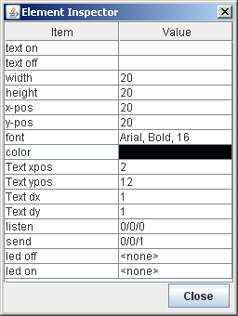
- text on
Dieser Text wird bei binärem Objektzustand „1“ über das Icon „led on“ geblendet.
- text off
Dieser Text wird bei binärem Objektzustand „0“ über das Icon „led off“ geblendet.
- color
Die Texte werden in dieser Farbe angezeigt.
- listen
Gruppenadresse für das Empfangsobjekt, dessen Zustand dargestellt wird.
- send
Gruppenadresse für das Sendeobjekt, über das ein Umschalten ausgelöst werden kann. Hierzu wird bei Berühren des LED Elements ein binäres Schalttelegramm mit invertiertem Zustand des „listen“ Objekts gesendet.
Wenn die Sendeadresse leer ist sendet das LED Element keine Umschalttelegramme und hat reine Anzeigefunktion.
- Led off
Icon aus der Iconbibliothek das im Zustand „aus“ angezeigt wird.
- Led on
Icon aus der Iconbibliothek das im Zustand „ein“ angezeigt wird.

S-Button
Der „S-Button“ stellt eine Kombination aus „Button“ und „LED“ dar. Er kennt vier Zustände:
- aus und nicht gedrückt
- aus und gedrückt
- ein und nicht gedrückt
- ein und gedrückt
Der Zustand ein oder aus des S-Button Elements wird durch sein Empfangsobjekt („listen“) bestimmt.
Der S-Button sendet bei Betätigung ein binäres Schalttelegramm an die Gruppenadresse des Sendeobjekts („send“), das seinem invertierten Zustand entspricht (Umschalter).

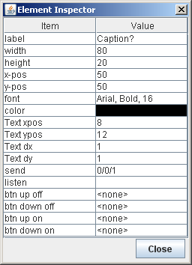
- color
Der Text wird in dieser Farbe angezeigt.
- send
Gruppenadresse für das Sendeobjekt. Empfang erfolgt stets über Objekt „listen“.
- listen
Gruppenadresse für das Empfangsobjekt.
- Btn up off, btn down off
Icons für den Button im Zustand „Aus“. Das Icon „Btn up off“ wird im nicht betätigten, das Icon „Btn down off“ im gedrückten Fall angezeigt.
Der Text „label“ wird diesen Icons überlagert. Bei „Btn off down“ wird er um text dx/text dy verschoben überlagert.
- Btn up on, btn down on
Icons für den Button im Zustand „Ein“. Das Icon „Btn up on“ wird im nicht betätigten, das Icon „Btn down on“ im gedrückten Fall angezeigt. Der Text „label“ wird diesen Icons überlagert. Bei „Btn on down“ wird er um text dx/text dy verschoben überlagert.

Value
Das Value Element stellt Analogwerte, die es über den Bus empfängt, als Zahlenwert dar. Die Analogwerte können in folgenden Formaten übermittelt werden:
- 1 Byte absolut, 0-100%
- 1 Byte absolut, 0-255
- 2 Byte Fließkomma
- 4 Byte Fließkomma
Die Umrechnung des Objektwertes zur Darstellung erfolgt automatisch anhand des ausgewählten Objekttyps. Die Anzahl der Vor- und Nachkommastellen kann eingestellt werden. Sollten die gewählten Vorkommastellen nicht ausreichen wird ihre Anzahl automatisch vergrößert und die Zahl entsprechend länger.
Der Hintergrund des Anzeigebereichs muss gleichmäßig gefärbt sein. Ein strukturierter Hintergrund wird unter Umständen nicht korrekt dargestellt. Dies muss bei Value Elementen mit transparentem Hintergrund beachtet werden.
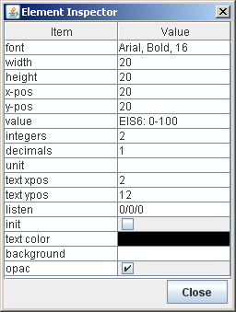
- value
Objekttyp des Kommunikationsobjekts.
- integers
Anzahl der Vorkommastellen, die mindestens angezeigt werden.
- decimals
Anzahl der Nachkommastellen, die angezeigt werden.
- unit
Einheit der Messgröße, wird bei der Ausgabe an den Zahlenwert angehängt. Eingabe eines beliebigen Textes ist hier möglich.
- listen
Adresse des Kommunikationsobjekts zum Empfang des Zahnwertes.
- text color
Farbe in der Zahlenwert und Einheit dargestellt werden.
- background
Bestimmt die Hintergrundfarbe des Value Elements. Nur aktiv, wenn der Parameter „opac“ gesetzt ist.

Picture
Das Bildelement Picture stellt ein statisches Hintergrundbild dar. Das Bild kann maximal die komplette Displayfläche (320x240 Pixel) einnehmen. Es können beliebig viele Hintergrundbilder auf einer Grafikseite platziert werden. Damit lassen sich Seitenhintergründe völlig frei gestalten.
Hinweis: Wenn die gesamte Seite mit Elementen bedeckt ist, kann die Hintergrundfarbe der Seiten auf „Transparent“ geändert werden. Das spart Zeit beim Bildaufbau. Die Hintergrundfarbe kann durch Doppelklick auf eine leere Stelle der Seite eingestellt werden.
Ein Picture Element unterstützt folgende Parameter:

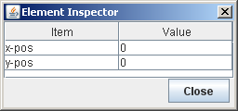

Externe Hardware
Das LCD Modul kann externe Hardware ansteuern. Die Parametrierung der externen Komponenten erfolgt über den Dialog „Project → Hardware“.

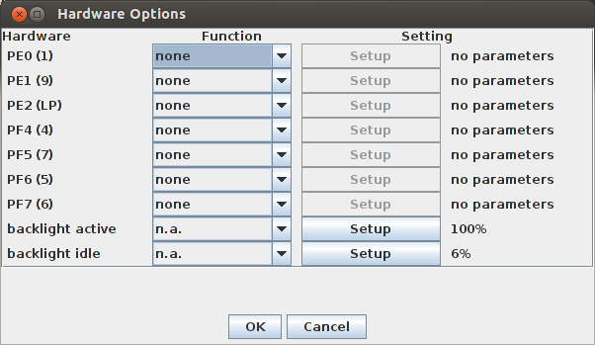

Der Dialog besitzt eine Zeile für jedes extern verfügbare Signal des ATMega Mikrocontrollers. Hierbei entspricht PE0, PE1 etc den GPIO Pin Namen des ATMega. Die Klammerwerte spiegeln den Anschlusspin der Buchsenleiste auf dem LCD Base Board wieder, auf dem das entsprechende Signal abgegriffen werden kann. (LP) bezeichnet den Lötpunkt unterhalb des Controllers. Näheres hierzu findet sich in der Hardwaredokumentation.
Eine Ausnahme bildet die TFT Hinterleuchtung in den untersten beiden Zeilen.
Jedem GPIO Pin kann über die Klappbox „Function“ eine Funktion zugeordnet werden. Die verfügbaren Funktionen sind mit Ausnahme des RC5 Empfangs für alle GPIO gleich. Die RC5 Funktion (= IR) ist lediglich auf PE1 möglich.
Sobald eine Funktion ausgewählt ist kann über den „Setup“ Button ein spezifischer Dialog zur Parametrierung aufgerufen werden. Am rechten Rand sorgt eine Zusammenfassung der Konfiguration für eine direkte Übersicht.

Funktion „none“
Diese Funktion konfiguriert den GPIO Pin als Eingang. Der Eingangszustand wird ignoriert. Die Funktion „none“ besitzt keine weiteren Parameter.

Funktion „output“
Diese Funktion aktiviert den Ausgangstreiber des entsprechenden Pins und gibt abhängig von seiner Parametrierung einen High- oder Low Level aus. Diese Funktion ist zur Ansteuerung externer Anzeige-LED gedacht. Kurzschlüsse oder Fremdspannung auf dem Signal müssen vermieden werden. Es sollten hocheffiziente LED verwendet werden, um den entnommenen Strom möglichst gering zu halten.
Folgende Parameter sind verfügbar:
- Group:
Dies ist die Gruppenadresse, deren Zustand die LED widerspiegelt. Es werden die binären Objektwerte '0' oder '1' erwartet.
- Function:
Dies ist das Verhalten der LED abhängig vom Objektwert '0' oder '1':
Funktion | Objektwert = '1' | Objektwert = '0'
1=high / 0=low | Statisch +3V | Statisch 0V
1=low / 0=high | Statisch 0V | Statisch +3V
1=high / 0=flash | Statisch +3V | Wechsel +3V → 0V → +3V → …
1=low / 0=flash | Statisch 0V | Wechsel +3V → 0V → +3V → …
1=flash / 0=low | Wechsel +3V → 0V → +3V → … | Statisch 0V
1=flash / 0=high | Wechsel +3V → 0V → +3V → … | Statisch +3V

- Frequency:
Bestimmt die Blinkfrequenz der LED bei Wechsel +3V → 0V → +3V →usw.

Funktion „input“
Diese Funktion konfiguriert die entsprechenden GPIO Pins als Eingang und sendet EIB Gruppentelegramme entsprechend des Eingangszustands. Die Eingangsspannung darf weder den 0V Pegel unter noch den 3V Pegel des Base Boards überschreiten. Geeignete Maßnahmen gegen ESD Entladungen sind anzuraten.
Folgende Parameter sind für Eingänge verfügbar:
- Group:
Dies ist die Gruppenadresse, an die EIB Telegramme abhängig von Eingangssignal und Parametrierter Funktion gesendet werden. Es werden die binären Objektwerte '0' oder '1' unterstützt.
- Function:
Dies ist das Verhalten abhängig vom Eingangssignalpegel:
Funktion | Wiederholung | Beschreibung
high=toggle | nein | Umschalten : Bei Signalwechsel 0V→3V wird der invertierte Objektzustand gesendet
low=toggle | nein | Umschalten : Bei Signalwechsel 3V→0V wird der invertierte Objektzustand gesendet
high&low=toggle | nein | Umschalten : Bei Signalwechsel 0V→3V oder 3V→0V wird jeweils der invertierte Objektzustand gesendet
High=1/low=0 | möglich | Bei Signalpegel 3V wird eine 1 gesendet. Bei Signalpegel 0V wird eine 0 gesendet. Das entsprechende Telegramm kann zyklisch wiederholt werden, siehe „Repetition“.
Low=1/high=0 | möglich | Bei Signalpegel 3V wird eine 0 gesendet. Bei Signalpegel 0V wird eine 1 gesendet. Das entsprechende Telegramm kann zyklisch wiederholt werden, siehe „Repetition“.
high=1 | möglich | Bei Signalpegel 3V wird eine 1 gesendet. Das Telegramm kann zyklisch wiederholt werden, siehe „Repetition“. Der Signalpegel 0V löst kein Telegramm aus.
low=1 | möglich | Bei Signalpegel 0V wird eine 1 gesendet. Das Telegramm kann zyklisch wiederholt werden, siehe „Repetition“. Der Signalpegel 3V löst kein Telegramm aus.
high=0 | möglich | Bei Signalpegel 3V wird eine 0 gesendet. Das Telegramm kann zyklisch wiederholt werden, siehe „Repetition“. Der Signalpegel 0V löst kein Telegramm aus.
low=0 | möglich | Bei Signalpegel 0V wird eine 0 gesendet. Das Telegramm kann zyklisch wiederholt werden, siehe „Repetition“. Der Signalpegel 3V löst kein Telegramm aus.

- Repetition:
Steuert die Telegrammwiederholung. Nach der eingestellten Zeit wird der entsprechende Schaltbefehl erneut auf den Bus gesendet.
- „none“: Der Schaltbefehl wird nicht wiederholt
- „repeat 0“: Ein Schaltbefehl mit dem Wert '0' wird wiederholt. Ein Schaltbefehl mit dem Wert '1' wird nicht wiederholt.
- „repeat 1“: Ein Schaltbefehl mit dem Wert '1' wird wiederholt. Ein Schaltbefehl mit dem Wert '0' wird nicht wiederholt.
- „repeat 0&1“: Alle Schaltbefehle werden wiederholt.

Funktion „DS18S20“
Der entsprechende GPIO Pin wird als 1-Wire Interface zur Ansteuerung eines Temperatursensors Typ DS18S20 oder kompatibel verwendet. Derzeit wird jeweils ein Slave je GPIO Pin unterstützt. Eine Phantomspeisung über „strong pull-up“ ist nicht implementiert, d.h. Der Sensor ist in 3-Pin Konfiguration an +3V, GND und Datensignal anzuschließen. Ein pull-up Widerstand in der Datenleitung ist nicht notwendig. Hierzu wird der interne pull-up Widerstand des ATMega verwendet.
Das 1-Wire Protokoll ist in Software umgesetzt und hat bei der Abarbeitung durch die Firmware niedrigste Priorität. Daher kann es abhängig von den anderen Funktionen zu gelegentlichen Fehlmessungen kommen. Diese werden durch eine CRC Prüfung der übertragenen Daten erkannt und verworfen. Einen Überblick hierzu gibt der Hardwaremonitor der LCD Firmware. Er wird über die „Setup“ Seite des LCD aufgerufen.
Folgende Parameter sind für DS18S20 Sensoren:
- Group:
Dies ist die EIB Gruppenadresse, an die der gemessene Temperaturwert zyklisch gesendet wird.
- Function:
Temperaturwerte können auf dem EIB in verschiedenen Datenformaten übertragen werden. Die LCD Software unterstützt derzeit einzig das EIS 5 Fließkommaformat.
- Offset:
Durch Sensorabweichungen oder Wärmestau im Gehäuse kann der Messwert vom realen Temperaturwert abweichen. Um die Messgenauigkeit zu verbessern kann hier ein statischer Temperaturoffset eingegeben werden, der auf den gemessenen Sensorwert aufaddiert wird. Der so korrigierte Temperaturwert wird auf den EIB gesendet. Es sind positive und negative Zahlen mit einer Nachkommastelle möglich.
- Repetition:
Dies ist die Wiederholrate, mit der neue Messungen vorgenommen und auf den EIB gesendet werden. Sollte eine Messung fehlschlagen, was an einer ungültigen CRC erkannt wird, so wird diese Messung unabhängig von dem hier eingestellten Intervall schon nach einer Sekunde Wartezeit wiederholt.

Funktion „IR“
Die IR Funktion wertet Signale einer IR Fernbedienung im RC5 Format aus. Die RC5 Telegramme bestehen aus zwei Komponenten, einer Adresse (Addr) und einem Kommando (Cmd). In der Regel besitzt jede Taste einer Fernbedienung eine feste Kombination aus Adresse und Kommando, durch die sie eindeutig identifiziert wird. Bei unbekannten Fernbedienungen hilft der Hardware Monitor des LCD diese Tastencodes zu ermitteln.
Zur Konfiguration der IR Funktionen des LCD Touch Displays existiert ein spezieller Dialog „IR Options“. Er hat eine tabellarische Struktur und unterstützt maximal 32 Fernbedienungstasten. Jede Zeile beschreibt eine Taste. Die Spalte „#“ nummeriert die Tasten durch. Die Spalte „Comment“ nimmt einen freien Text auf, der zur Dokumentation und als Gedächtnisstütze dient. Er hat keinen Einfluss auf die Funktion. Alle weiteren Felder definieren die Funktion der IR Taste und werden unterhalb des Bildes erläutert.

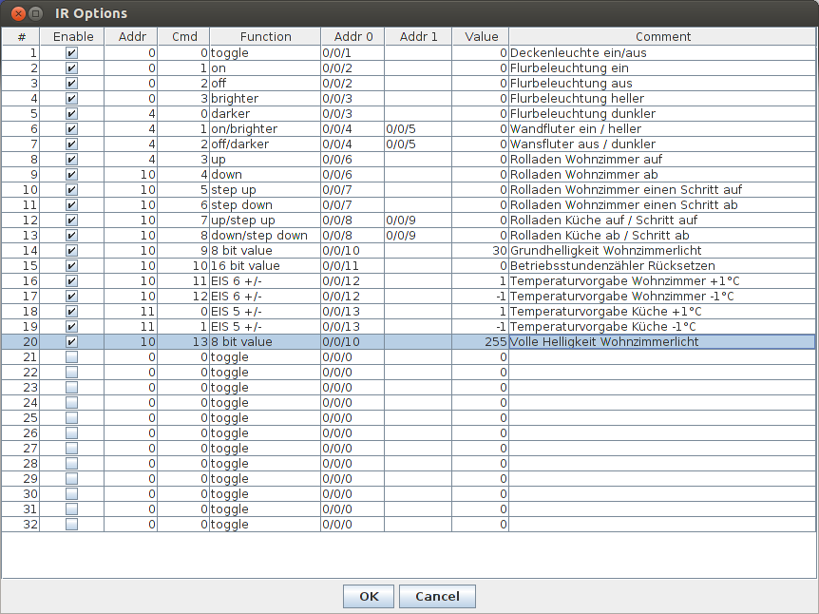
- Enable
Bestimmt, ob die Funktion aktiv ist oder nicht. Wenn das Häkchen gesetzt ist, wird die Tastenfunktion vom LCD Modul ausgeführt. Wenn kein Häkchen gesetzt ist, wird die Tastenfunktion ignoriert, d.h. es erfolgt keine Reaktion des LCD Moduls auf einen IR Tastendruck. Dadurch lassen sich Funktionen zeitweise deaktivieren ohne direkt die gesamte Parametrierung zu löschen.
- Addr / Cmd
In diese beiden Felder muss der eindeutige RC5 Address- und Befehlscode eingetragen werden, zu dem in der betreffenden Zeile eine EIB Funktion definiert werden soll. Sobald das LCD Modul den entsprechenden Code empfängt, führt es die parametrierte EIB Funktion aus.
- Function
Dies ist die EIB Funktion, die ausgeführt werden soll. Es stehen folgende Funktionen zur Auswahl:
Funktion | Beschreibung | Addr 0 | Addr 1 | Value
toggle | Schaltet Zustand eines 1Bit Objekts um | 1Bit Schaltobjekt | n.a. | n.a.
on | Schaltet 1Bit Objekt stets ein | 1Bit Schaltobjekt | n.a. | n.a.
off | Schaltet 1Bit Objekt stets aus | 1Bit Schaltobjekt | n.a. | n.a.
brighter | Dimmt ein 4Bit Objekt heller | 4Bit Dimmobjekt | n.a. | n.a.
darker | Dimmt ein 4Bit Objekt dunkler | 4Bit Dimmobjekt | n.a. | n.a.
on/brighter | Kurzer Tastendruck schaltet ein, langer Tastendruck dimmt heller | 1Bit Schaltobjekt | 4Bit Dimmobjekt | n.a.
off/darker | Kurzer Tastendruck schaltet aus, langer Tastendruck dimmt dunkler | 1Bit Schaltobjekt | 4Bit Dimmobjekt | n.a.
up | Tastendruck sendet Befehl „aufwärts fahren“ | 1Bit Objekt „Fahren“ | n.a. | n.a.
down | Tastendruck sendet Befehl „abwärts fahren“ | 1Bit Objekt „Fahren“ | n.a. | n.a.
step up | Tastendruck sendet Befehl „schrittweise aufwärts“. Bei längerem Tastendruck wird der Befehl zyklisch wiederholt. | 1Bit Objekt „Schritt“ | n.a. | n.a.
step down | Tastendruck sendet Befehl „schrittweise abwärts“. Bei längerem Tastendruck wird der Befehl zyklisch wiederholt. | 1Bit Objekt „Schritt“ | n.a. | n.a.
up / step up | Kurzer Tastendruck sendet Befehl „aufwärts fahren“ an Addr 0. Langer Tastendruck sendet Befehl „schrittweise aufwärts“ an Addr 1. Bei längerem Tastendruck wird der Befehl zyklisch wiederholt. | 1Bit Objekt „Fahren“ | 1Bit Objekt „Schritt“ | n.a.
down / step down | Kurzer Tastendruck sendet Befehl „abwärts fahren“ an Addr 0. Langer Tastendruck sendet Befehl „schrittweise abwärts“ an Addr 1. Bei längerem Tastendruck wird der Befehl zyklisch wiederholt. | 1Bit Objekt „Fahren“ | 1Bit Objekt „Schritt“ | n.a.
8 bit value | Tastendruck sendet den Wert „Value“ an das 8Bit Objekt. | 8 Bit Objekt | n.a. | Positiver, ganzzahliger Wert von 0..255. Datentyp muss entsprechend umgerechnet sein.
16 bit value | Tastendruck sendet den Wert „Value“ an das 16Bit Objekt. | 16Bit Objekt | n.a. | Positiver, ganzzahliger Wert von 0..65535. Datentyp muss entsprechend umgerechnet sein.
EIS6 +/- | Tastendruck addiert den Wert „Value“ auf den EIS6 Objektwert und sendet das Ergebnis auf den Bus. | EIS6 Wert | n.a. | Offset zwischen -32768 und 32767
EIS5 +/- | Tastendruck addiert den Wert „Value“ auf den EIS5 Objektwert und sendet das Ergebnis auf den Bus. | EIS5 Wert | n.a. | Offset zwischen -32768 und 32767

- Addr 0
EIB Adresse, an die die gewählte Funktion senden soll.
- Addr 1 (optional)
Zweite EIB Adresse. Wird nur von bestimmten Funktionen benötigt.
- Value (optional)
Wert, den die gewählte Funktion an die EIB Adresse senden soll. Wird nur von bestimmten Funktionen benötigt.

Backlight active / backlight idle
„Backlight active“ bezeichnet die Displayhelligkeit im aktiven Zustand, also nachdem das Touch Display berührt wurde. „Backlight idle“ bezeichnet die Displayhelligkeit im Ruhezustand, also nachdem das Touch Display längere Zeit nicht berührt wurde.
Für beide können hier Helligkeitswerte zwischen 0% und 100% als Startwerte nach dem Einschalten vorgegeben werden. Bei Bedarf lassen sich die Helligkeiten über EIB Objekte dynamisch anpassen. Beispielsweise könnte der Wert für „Backlight idle“ in der Nacht abgesenkt werden oder „Backlight active“ könnte der Raumhelligkeit nachgeführt werden.

Anhang: Datentypen
EIS-Typ | Beschreibung | Objektbreite | Wertebereich
EIS1 | Schalten | 1 Bit | 0, 1
EIS2 | Dimmen – control | 4 Bit | 0,1,8,9
EIS3 | Zeit | 3 Byte | wd[0..7], h[0..23], m[0..59], s[0..59]
EIS4 | Datum | 3 Byte | D[1..31], M[1..12], Y[0..99]
EIS5 | Wert | 2 Byte | -671088.66 ~ 670760.96
EIS6 | Relativwert | 1 Byte | 0..255 (0-100%)
EIS7 | Antriebssteuerung | 1 Bit | 0, 1
EIS9 | Fließkommawert | 4 Byte | IEEE-754
EIS10 | Zählerwert | 2 Byte / 4 Byte | 16 Bit signed / unsigned  32 Bit signed / unsigned

Standard Datentypen für die Kommunikation über EIB Systeme

